Основы работы в mySQL Workbench
2. Создание базы данных из EER-диаграммы

На предыдущем этапе мы разработали EER-диаграмму для нашей предметной области:
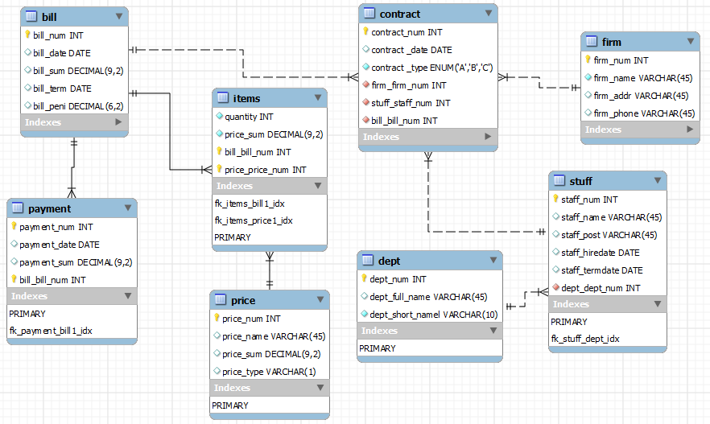

Теперь на основе этой диаграммы создадим физическую базу данных. Выберем пункт меню Database - Forward Engeneer. Запустится мастер построения базы данных.

На первом шаге можно задать некоторые дополнительные действия. Для начала ничего на этой странице не выбираем, нажимаем Next.

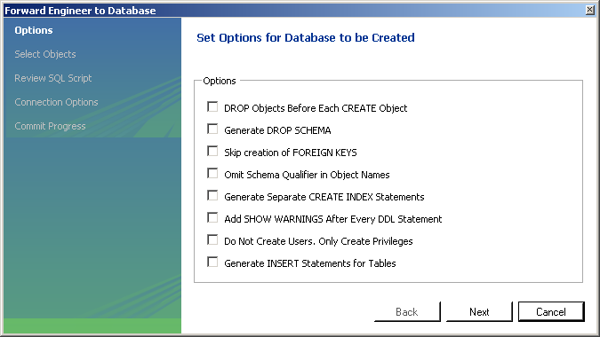
(Примечание: при повторном создании базы данных нужно будет включить первые два флажка для удаления старых таблиц.)

На второй странице включен флажок, указывающий, что мы создаем таблицы (всего 8 шт.). Других объектов пока у нас нет.

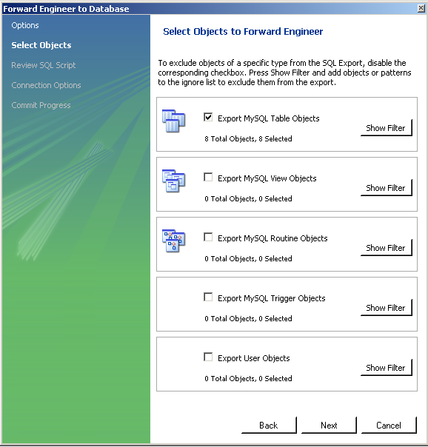

На следующей странице показывается текст сценария для создания базы данных. Его можно просмотреть прямо на месте, а также сохранить в файл (кнопка Save to file…).

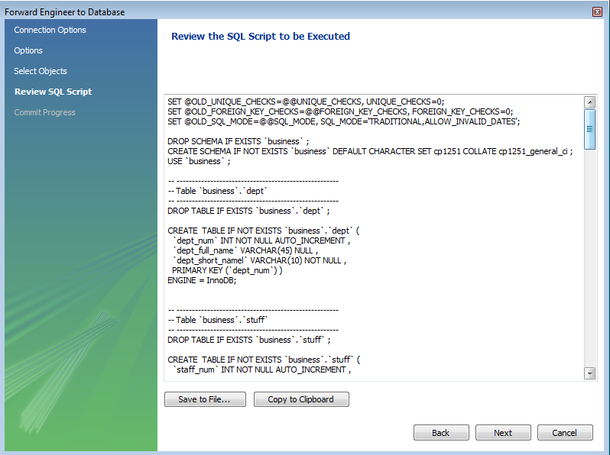

Далее может быть запрошен логин и пароль для подключения к серверу:

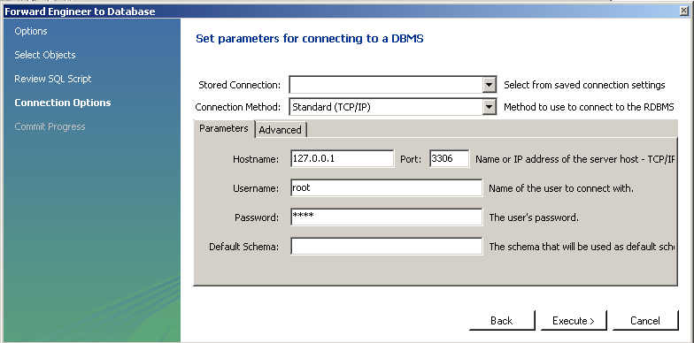

Если нет никаких ошибок, то выводитмя окно с сообщением об успешном результате:
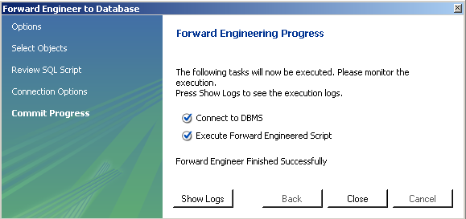

В случае обнаружения ошибки можно нажать на кнопку Show logs и посмотреть протокол ошибок.Например, в таблице items указали для поля quantity значение по умолчанию вместо «ноль» ошибочно ввели букву O:
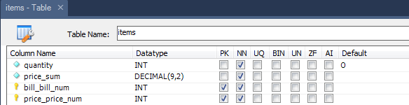
Сообщение об ошибке выводится следующим образом:
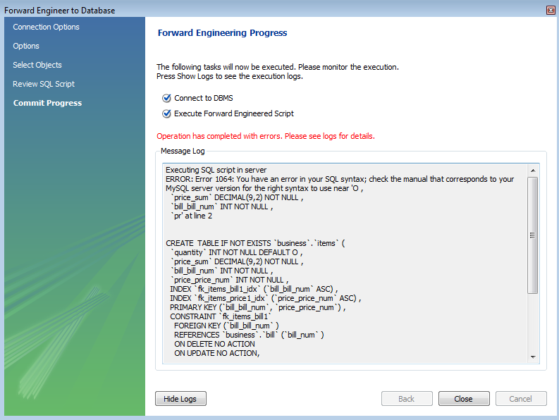
Задание. Создайте с использованием MySQL WORKBENCH базу данных из EER-диаграммы.

